Sveti Nikola u vrtiću
I ove godine u vrijeme Adventa djecu očekuju mnoga iznenađenja i zanimljiva druženja. Aktivnosti su započele posjetom Svetog Nikole. Došao je sa svojim anđelima, a košarama punih mandarina i darovanim čizmicama u kojima su se našli bademi i slatkiši izmamio je osmjeh na dječja lica. Sveti Nikola je za djecu uvijek darežljive ruke te je pripremio i vreću punu bombona. Veselo je bilo u svim vrtićima. Djeca su pjevanjem, recitacijama i plesom uspjela iznenaditi Svetog Nikolu koji obećao doći i slijedeće godine.
Imali smo priliku isprobati koliko je težak štap kojeg Sveti Nikola nosi, a najviše nas je brinulo gdje se skriva Krampus. Neke je zanimalo kako se Sv. Nikola preziva, daruje li i odrasle i slično.
Djeca PV Kaštelir pratila su predstavu „Uspavani Sveti Nikola“ koju su pripremili učenici osnovne škole. Uz razgovor i priče o dobroti uključili su se u humanitarnu akciju „Jedan za druge“.

Galerija slika uz tekst

PV Baderna
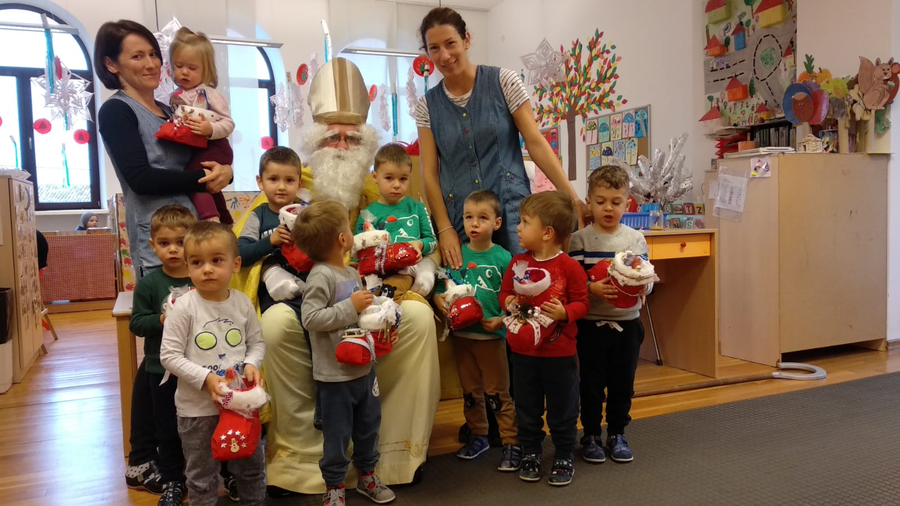

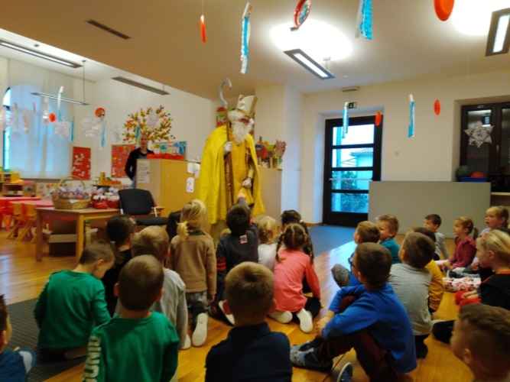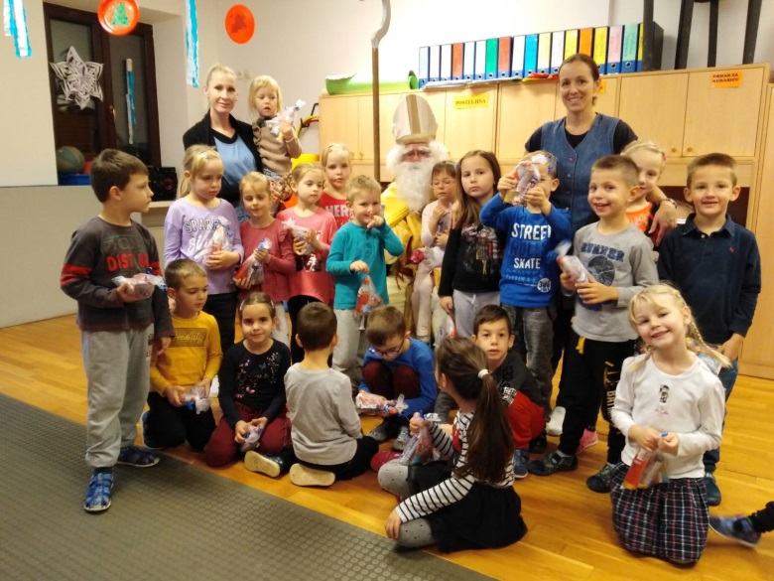

PV Sv. Lovreč
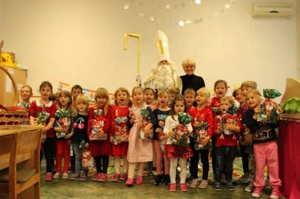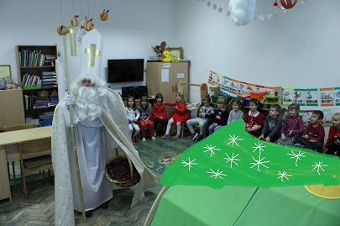
PV Kaštelir
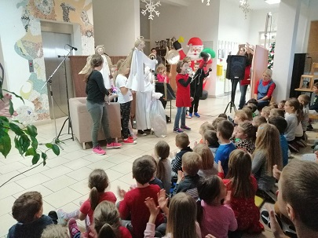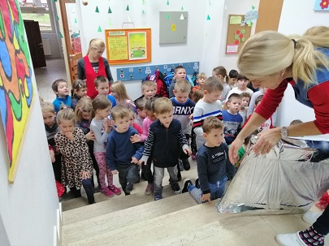
PV Vižinada

